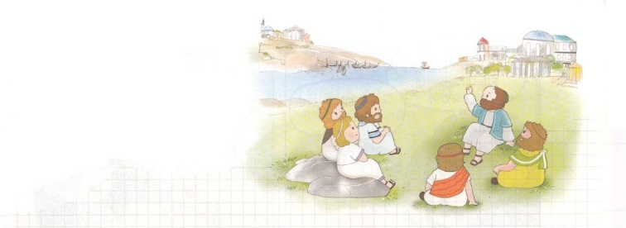
こどもがしるべき

テサロニケ人への手紙第二

テサロニケ人への手紙第二は、パウロがテサロニケ教会に送った２通目の手紙です。
再臨（イエス様がふたたび来られること）に備えなさいというパウロの１通目の手紙（テサロニケ人への手紙第一）を誤解して、節度のない生活をした信徒たちの生活を正すために書かれた手紙です。

パウロは、テサロニケ人への手紙第二を通して、
１つ目、福音のために困難にあう信徒に感謝と慰めのことばを伝えました。（Ⅱテサロニケ1:5-10）
２つ目、キリストの再臨が近づいてきたので、「信じていた宗教を裏切る」という意味の「背教」をする人々と、不法の人（自分を神様だと言っている人）が現れるなどのできごとがまず起こるはずだと伝えました。（Ⅱテサロニケ2:3-4）
３つ目、誤った教えについて行かないために、真理のみことばの中で、節度ある生活をしなさいと伝えました。（Ⅱテサロニケ2:13-17、3:6-15）

イエス・キリストを信じて天国の国籍をもらった私たちにとって、イエス様の再臨は、悲しむことでも、恐れることでもありません。喜びと希望の知らせです。８月は、より一層、この事実を心に刻んで、私とともにおられる神様を通して慰めを受けて、力を受けましょう。人のことばではなく、神様のみことばに向かうとき、神様がくださる勝利を得るようになるでしょう。

